淡江大學
安衛(ISO45001)管理系統文件



承攬商環安衛管理程序書
AZ-SP04-11
文件編碼: AZ-SP04-11
版 次:03
制定單位:環安中心
作 者:邱俊豪
制訂日期:2012/10/21
審 查:蕭瑞祥
生效日期:2022/07/26
核 准:葛煥昭
文 件 制 修 訂 記 錄
版次 | 日期 | 作者 | 修 訂 內 容 註 記
01  02  03 | 2012/11/14  2020/12/01  2022/07/26 | 謝育賢  邱俊豪  邱俊豪 | 新訂  修訂  修訂

目錄:
1、目的 4
2、範圍 4
3、定義 4
4、權責 4
5、作業要求 4
6、相關文件 5
7、附件 5
8、使用表單 5

1、目的：
確保工程承攬商遵守各項職安衛法規及注意施工安全，避免造成人體及財物損失或對環境造成危害。
2、範圍：
本校實驗室、試驗室、實習工場、試驗工場所發包之各項工程。
3、定義：
無
4、權責：
4.1 工程發包、合約簽訂:各實驗室、試驗室、實習工場、試驗工場。
4.2 監工管理: 各實驗室、試驗室、實習工場、試驗工場安衛承辦人員。
4.3 環安中心: 制定承攬商管理相關規定、稽核及協助各單位執行承攬商管理。
5、作業要求：
5.1 工程承攬管理及危害性工作許可管理作業流程（見AZ-SP0903）。
5.2 承攬作業前:
5.2.1 各實驗室、試驗室、實習工場、試驗工場工程發包以後，各實驗室、試驗室、實習工場、試驗工場負責人或聯絡人應要求承攬商須於施工前，至本單位確實瞭解施工場所安全衛生之設施與要求事項並填寫「(AZ-SP0901)承攬商作業危害告知單」，並將正本交由環安中心保存，副本一份供承攬商或監工人員備查。
5.2.2 各實驗室、試驗室、實習工場、試驗工場於工程發包時，為確保承攬商入校施工落實對本校之安全衛生維護，得要求承攬商填寫「(AZ-SP0904)承攬商安全衛生承諾書」。
5.2.3 如果工程內容涉及高架、動火、吊掛、密閉空間或其它危險作業，則應於施工前，確實請承攬商簽署「(AZ-SP0902)危險作業申請單」，並將正本交由環安中心保存，副本一份供承攬商或監工人員備查。監工人員應確實告知施工承攬商遵照規定，注意施工環境及人員安全，並隨時注意糾正之。
5.2.4 參與作業之承攬商，應依規定對所屬之員工施予從事工作所必要之安全衛生教育訓練，及與承攬作業有關之工作環境與危害因素事項轉知所屬作業員工。
5.3 施工管理:
5.3.1 承攬商之「(AZ-SP0901)承攬商作業危害告知單」及「(AZ-SP0902)危險作業申請單」須張貼於工作場所之鄰近地區或於被查檢時可及時提出。
5.3.2 環安中心人員應不定時巡檢對施工承攬商加強巡檢，每日對承攬商申請之作業進行檢查。
5.3.3 環安中心人員若發現承攬商有不符合事項時，應儘可能拍照存證，立刻通知該承攬商現場人員，同時依「環安衛不符合、矯正及預防措施程序」開出「不符合事件處理單(AGRX-E04-1301)」要求回覆並立刻改善，再犯者除開出環安衛異常矯正單外，同時並向承攬商求償。
5.4 完工驗收
5.4.1 由發包單位進行工程確認。
5.5 緊急應變
5.5.1 發生意外事故，承攬商應立即通報本校勤務中心(02-26215656＃2110 或 2119)及環安中心(02-26215656＃2005 或 3648)，除了急救、搶救外，不得破壞現場。
5.5.2 如遇火警事故或傷、病事故，應立即打119 請求支援。
5.5.3 承攬商應使所有人員退避至安全場所休息。
5.5.4 急救、搶救及通報流程則依「緊急應變程序」執行
6、相關文件：
6.1 AGRX-E04-13 環安衛不符合、矯正及預防措施程序
6.2 AZ-SP12 緊急應變程序
7、附件：
7.1 AZ-SP0903 工程承攬管理及危害性工作許可管理作業流程
7.2 AZ-SP0904 承攬商安全衛生承諾書

8、使用表單

8.1 AZ-SP0901 承攬商作業危害告知單
8.1 AZ-SP0902 危險作業申請單

AZ-SP0903 工程承攬管理及危害性工作許可管理作業流程
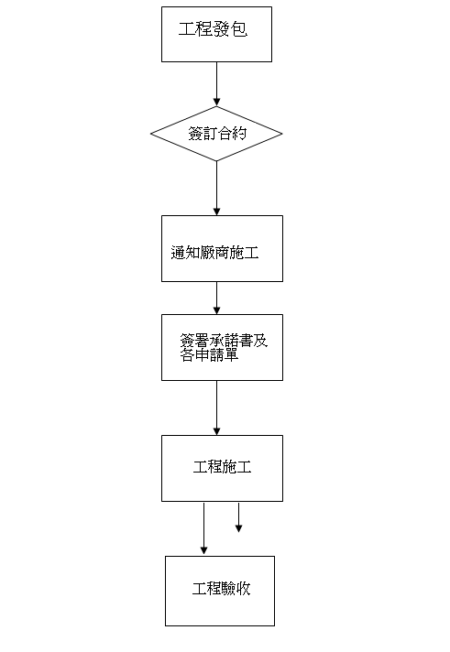

AZ-SP0904 承攬商安全衛生承諾書

承攬商安全衛生承諾書
茲承攬 貴校 工程，在施工前已至貴校使用（承辦）單位確實瞭解施工場所安全衛生之設施與要求事項，在施工期間本人(公司)及所僱用之勞工願確實執行職業安全衛生相關法令規定事宜。倘在施工期間內有任何疏忽致發生災害事故時，本人(公司)願負一切賠償責任；在施工期間，本人(公司)若向貴校借用消防器材、安全標誌及其他必要性機具等，應負責復原，如有損壞或遺失，願照價賠償。
此 致
淡江大學學校財團法人淡江大學
使用（承辦）單位：
立承諾書承攬商 簽章
承攬商負責人 簽章
承攬商代理人 簽章
中華民國 年 月 日

